

**SIGN W 142**

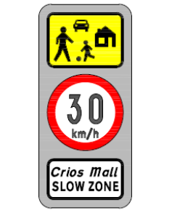

**Slow Zone sign**